2020 컴퓨터 그래픽스 최종 보고서

2017184036 한영인

2017180044 홍정의

1. 프로젝트 소개

저희가 만든 프로젝트는 SOLOVE CUBE라는 작품이며, 타일 위의 큐브를 움직여 큐브의 바닥면의 색상과 타일의 색상을 맞추는 게임입니다.

큐브에는 각 면마다 색상이 존재해 총 6가지의 색상이 존재하며, 타일은 색이 없는 타일을 포함하여 총 7가지의 타일이 존재합니다.

이때 큐브를 움직여 모든 타겟타일의 색을 없에고 모든 스테이지를 클리어하는 것이 이 게임의 목적입니다.

1. 프로젝트 진행사항 및 프로젝트 구조

프로젝트는 Github를 통하여 협업으로 진행하였으며, 싱글톤 디자인패턴과 cpp와 header를 이용한 파일 분할 및 DirectShow를 이용한 사운드 효과 등으로 구현하였습니다.

OpenGl에서 제공하는 함수들을 이용하여 마우스 및 키보드를 이용한 조작을 가능하게 했으며, Timer을 이용한 시각적 애니메이션 효과를 제공합니다.

또한, 쉐이더 프로그램을 이용하여 조명효과를 주었고, 알파블랜딩을 이용한 배경 제작, 텍스쳐 매핑을 이용한 큐브와 타일 및 UI제작을 하였으며, 카테시안 좌표계의 월드변환행렬의 연산을 이용하여 큐브의 이동을 구현하였습니다. 또한 파티클효과를 구현하여 큐브의 이동시에 파티클이 생성되었다가 중력을 받아 일정 값 이하로 내려가면 파티클이 소멸되는 것을 구현하였습니다.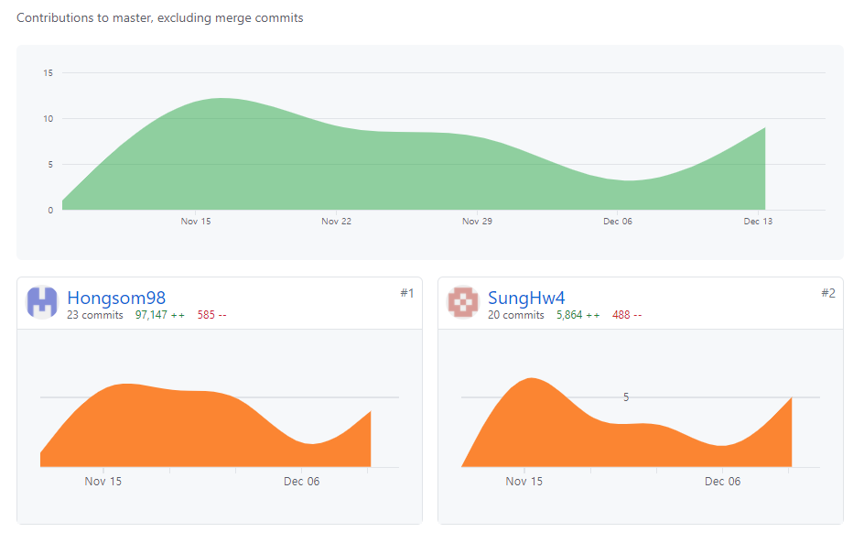

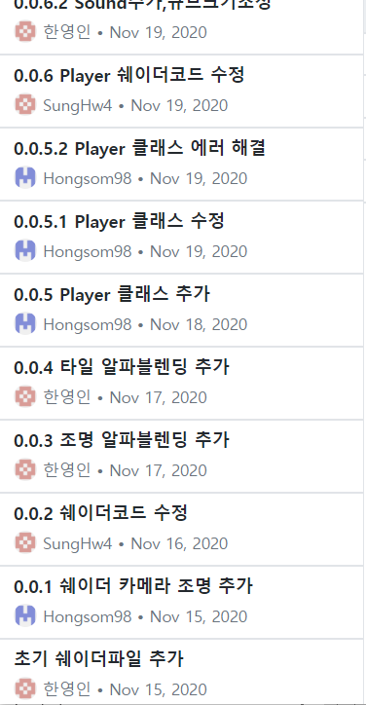 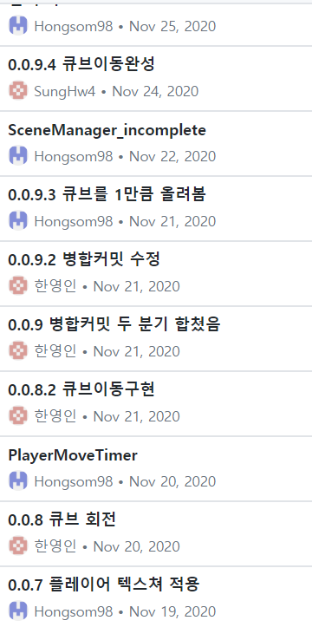 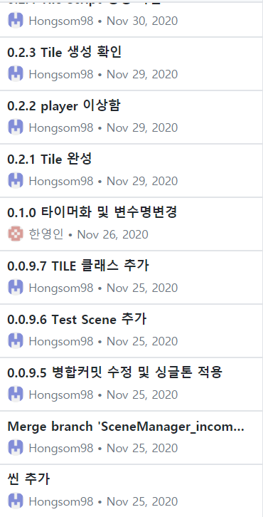 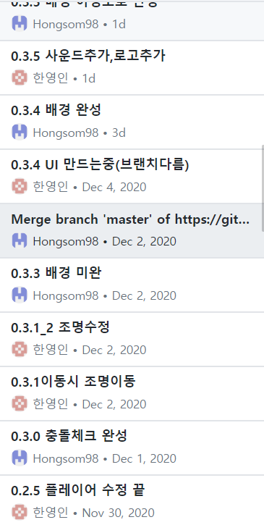 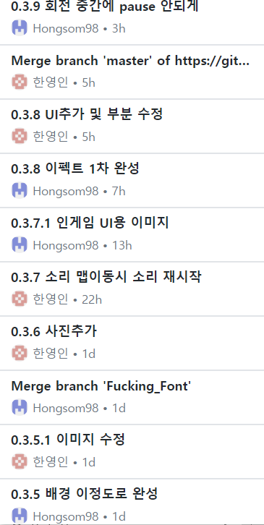 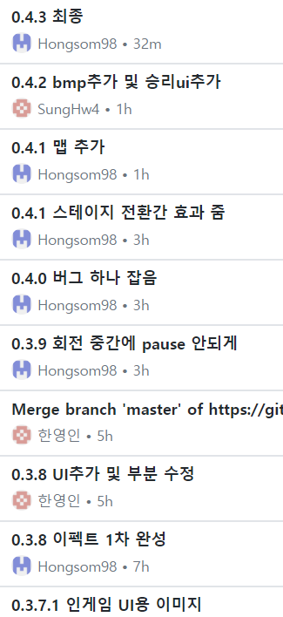

위의 사진들은 팀원 별 commit 횟수 및 작업 협업 내용입니다.

1. 결과물 소개

-작업 내용

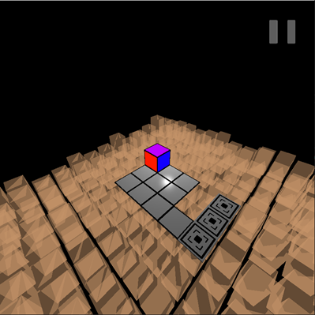 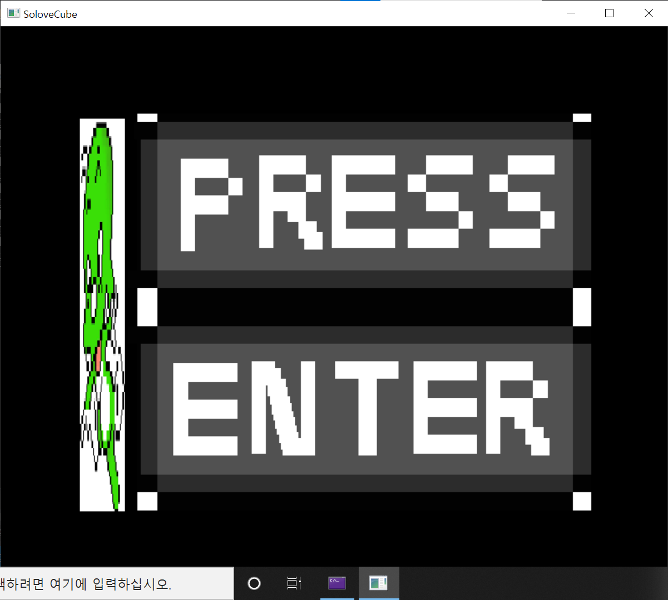

알파블렌딩을 이용한 배경의 제작과 타일에 적용되는 조명과 텍스쳐 맵핑을 이용한 타일의 텍스쳐, 큐브의 텍스쳐 적용. 카테시안 좌표계와 월드변환행렬을 이용한 큐브의 움직임 구현

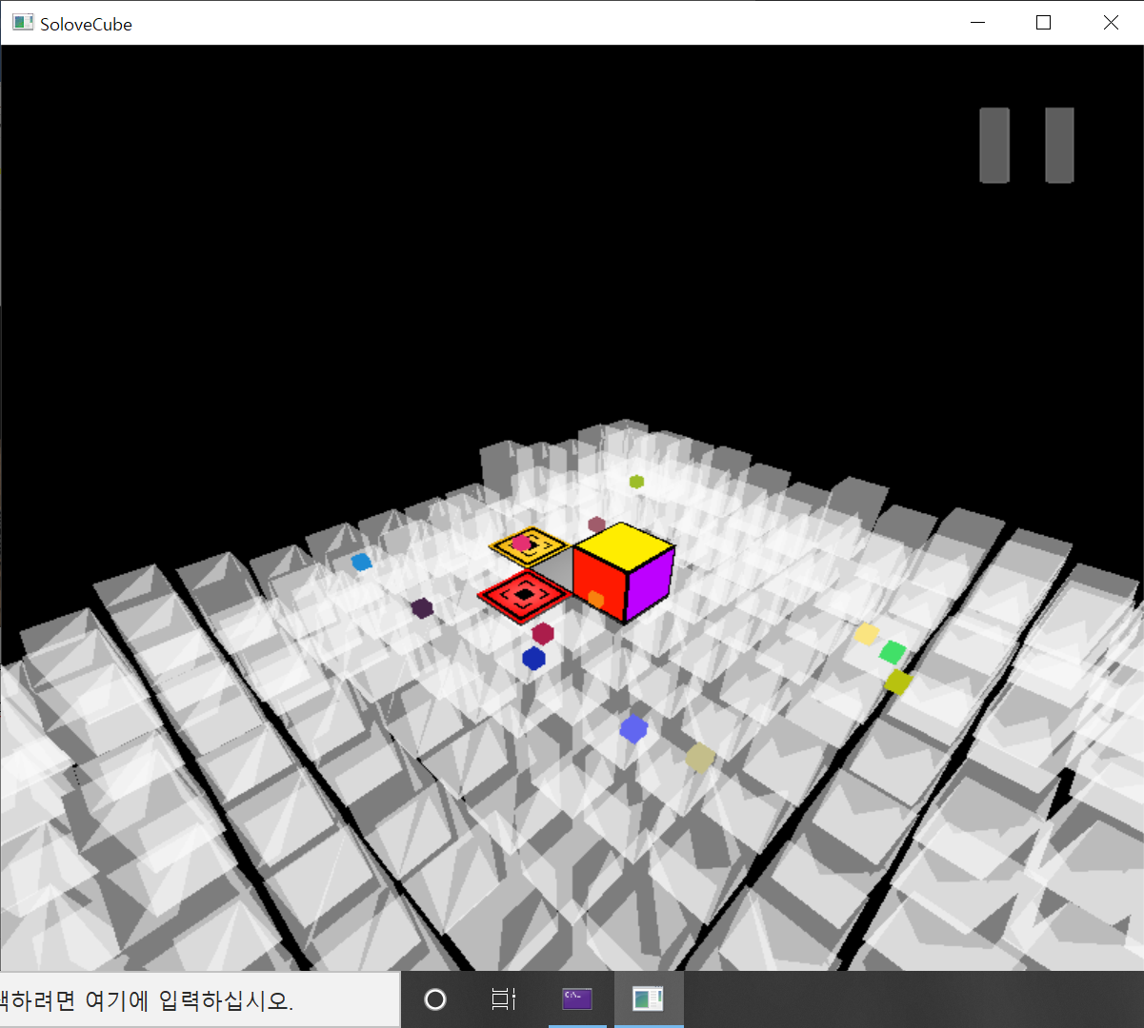 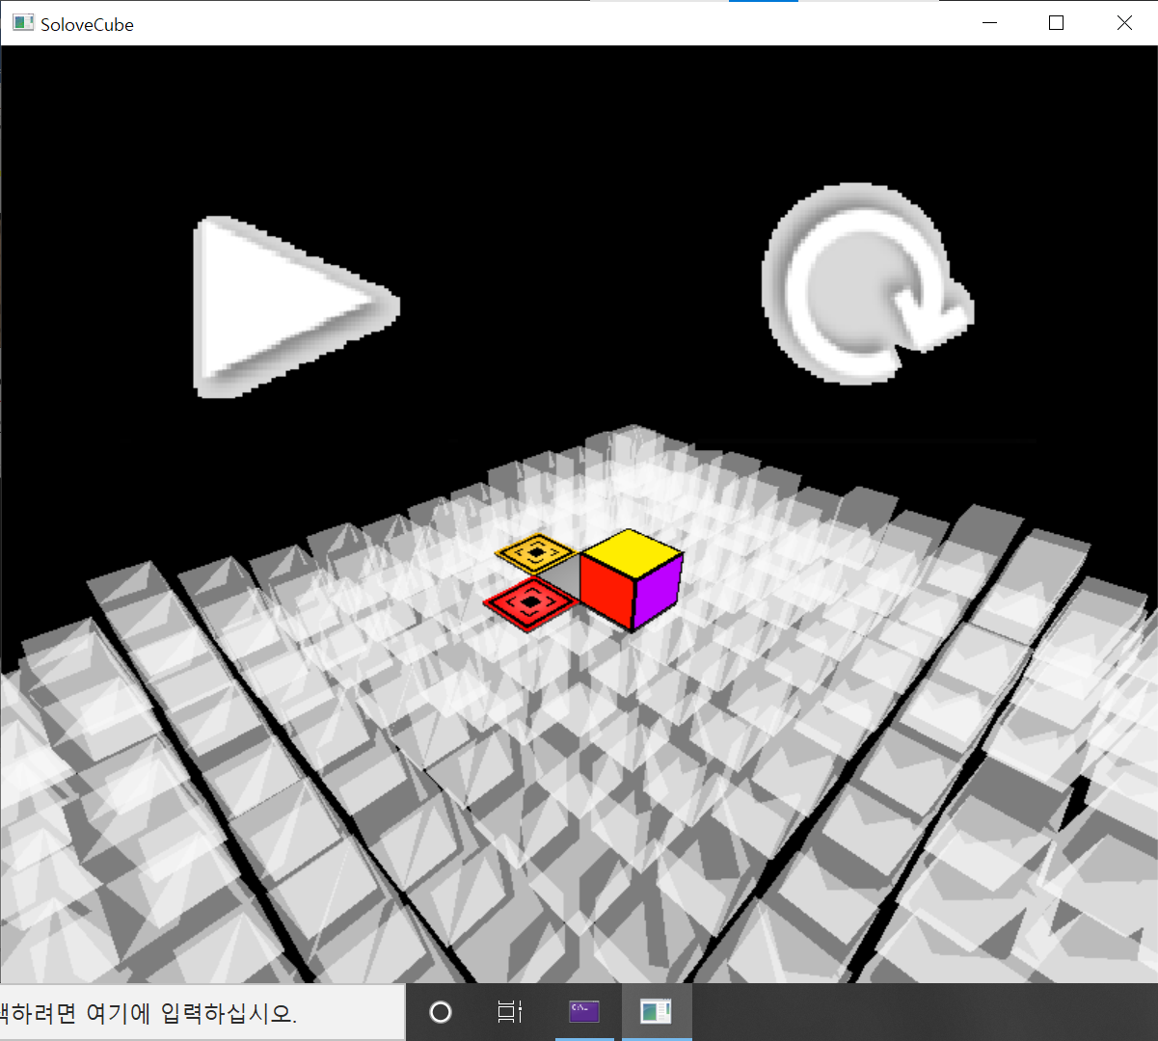

서로 다른 쉐이더 프로그램을 이용한 다양한 효과와 파티클을 이용한 시각적 애니메이션효과로 게임을 더욱 화려하게 구현하였고, 마우스 클릭을 이용한 pause와 resume, restart등의 UI를 구현하였으며, DirectShow를 이용한 사운드를 추가하여 청각적 효과 추가.

1. 필요 라이브러리 및 명령어, 실행 방법 소개

명령어:

큐브 움직임: W,A,S,D

맵 변경: 1~8

Q: 게임 종료

ESC(인게임), 마우스로 일시정지 버튼 클릭: 일시정지 UI 출력

마우스 버튼 클릭: 일시정지 UI 출력시 재시작 및 계속하기 버튼 클릭 가능

Enter: 게임 로딩 완료시 게임 시작버튼

게임 플레이방법:

게임 시작시 로딩화면과 함께 PRESS ENTER Box가 뜨게 된다면 Enter을 눌러 게임 시작

게임 시작 후, W,A,S,D 버튼을 이용한 큐브 이동으로 게임 진행이 가능.

모든 바닥 타일을 맞는 색상의 큐브 밑면을 이용하여 제거시, 다음 스테이지 진행 가능

총 8스테이지로 진행되며 모든 스테이지 클리어시 팡파레와 함께 종료UI가 출력됨

1. 개발 소감 및 후기

한영인:

플레이어의 이동 부분이 쉬울 것이라고 예상했지만, 생각 외의 복병이 되어 시간을 많이 잡아먹어서 아쉬웠습니다. 윈도우 프로그래밍에 이어서 두 번째 팀 프로젝트였지만, 다른 사람과의 협업이 생각보다 쉽지 않다는 것을 다시 한 번 느끼게 되었고 제가 맡은 임무를 끝까지 수행하기 위해서는 생각보다 많은 노력을 쏟아야 한다는 것을 알게 되었습니다. 결과가 좋게 나와서 정말 만족스러웠고 게임을 플레이하면서도 즐거움이 가득했습니다. 어렸을 때부터 만들어보고 싶었던 게임을 실제로 기획부터 구현까지 전부 만들어보니 정말 즐거웠고 많은 것들을 배워가는 것 같아 정말 행복하다고 생각합니다.

홍정의:

상당히 간단한 구조의 프레임 워크를 목표로 개발을 했음에도 불구하고 중간중간 구조적인 문제점들이 몇 번 발견되어서 역시나 개발이 쉽지 않음을 몸으로 느끼게 되는 기회가 되었습니다. 특히나 이번 팀 프로젝트만큼 깃을 많이 사용한 적이 처음이기 때문에 깃의 유용성과 한 번 커밋과 병합이 꼬였을 때 어떤 사고가 발생하는지 또한 알 수 있었습니다. 저와 영인이 모두 개발에 있어서 욕심을 더 부리고 싶은 부분들이 많았으나 학부의 스케줄 상 저번 일주일을 그대로 코딩을 못하게 되어서 욕심대로 개발을 하지 못한 점이 마지막 아쉬움으로 남습니다.

유튜브 시연 및 발표 영상 링크:

<https://youtu.be/nJ9KfZaqG9k>